KẾ HOẠCH BÀI DẠY

Môn học/hoạt động giáo dục: |  | SINH HOẠT LỚP | Lớp 2A
Tên bài dạy: | HÁT VỀ SAO NHI ĐỒNG |  | Tiết: | 9
Thời gian thực hiện: ngày 26 tháng 09 năm 2025

I. YÊU CẦU CẦN ĐẠT
1. Mức độ
- HS cùng tham gia hát một số bài hát về Sao Nhi đồng.
2. Năng lực
- Năng lực chung: Giao tiếp, hợp tác ; Tự chủ, tự học.
- Năng lực riêng:
- HS chọn bài hát và biểu diễn.
- HS tích cực rèn luyện để trở thành những ngôi sao sáng.
3. Phẩm chất
- Bồi dưỡng phẩm chất nhân ái, trung thực, trách nhiệm.
II. ĐỒ DÙNG DẠY HỌC:
a. Giáo viên
- Kế hoạch bài dạy.
- SGK Hoạt động trải nghiệm.
- Một số bài hát về Sao
a. Học sinh
- SGK.
III. CÁC HOẠT ĐỘNG DẠY HỌC CHỦ YẾU
TG | HOẠT ĐỘNG CỦA GIÁO VIÊN | HOẠT ĐỘNG CỦA HỌC SINH
5’  25’  5 | 1. HOẠT ĐỘNG KHỞI ĐỘNG  GV điều hành lớp và nêu hoạt động Hát về Sao Nhi đồng.  2. HOẠT ĐỘNG HÌNH THÀNH KIẾN THỨC MỚI  (1) Luyện tập các bài hát trong nhóm  - GV chia lớp thành các nhóm (khoảng 4 nhóm/lớp).  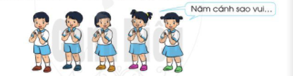  - GV yêu cầu mỗi nhóm chọn ra bài hát và tập biểu diễn trong nhóm theo một trong số các bài hát về Sao Nhi đồng như: Sao vui của em, Năm cánh sao vui, Nhanh bước nhanh nhi đồng.  (2) Tổ chức biểu diễn trước lớp  - GV tổ chức cho các nhóm biểu diễn trước lớp.  - GV tổ chức cho HS bình chọn nhóm biểu diễn hay và ấn tượng.  - GV mời một số HS chia sẻ cảm xúc về tiết mục văn nghệ mà mình thích nhất.  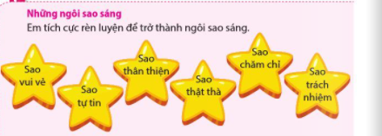  - GV yêu cầu HS đọc to tên của các ngôi sao trong SGK trang 12.  - GV hướng dẫn HS cùng nhắc nhở nhau tích cực rèn luyện để trở thành những ngôi sao sáng.  3. Hoạt động củng cố, nối tiếp  - Cho HS nhắc lại các nội dung đã học  - Dặn dò HS về nhà tiếp tục rèn luyện  - Chuẩn bị bài sau | - HS chia thành các nhóm.  - HS luyện tập biểu diễn theo nhóm.  - HS biểu diễn trước lớp.  - HS bình chọn nhóm biểu diễn hay và ấn tượng nhất.  - HS đọc bài.

IV. Điều chỉnh sau bài dạy (nếu có):
…………………………………………………………………………………………………………………………………………………………………………………………………………………………………………………………………………………………………………………………………………………………………………………………………………………………………………………………………………………………………………………………………………………………………………………………………………………………………………………………………………………………………………………………………………………………………………………………………………………………………………

